1 解（1）采用数学归纳法。
首先计算当n=2时，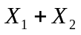的分布函数
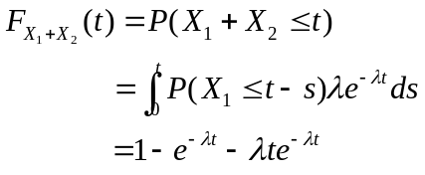 (更正：e的指数上是-lambda s)
求导得，相应的密度函数
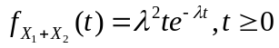
即：服从参数为(, 2)的伽马分布。
假设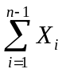服从参数为（, n-1）的伽马分布，于是，其密度函数为
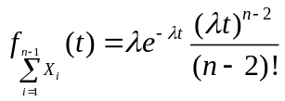
所以，
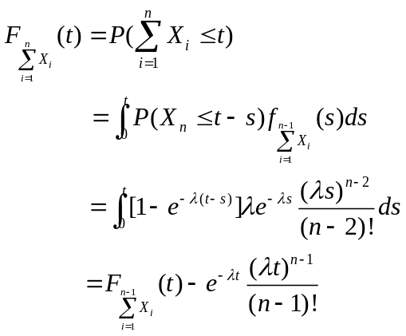
求导，得
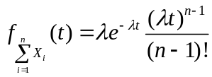
（2）
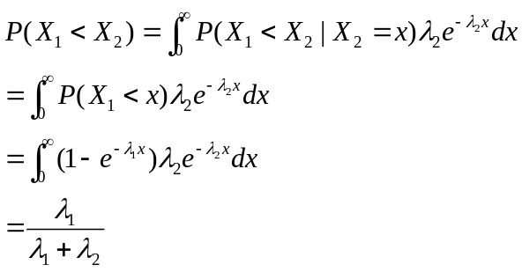
2 解 我们首先注意到
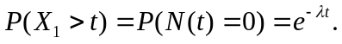
所以，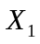服从参数的指数分布。因为
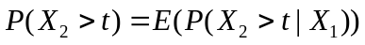 和
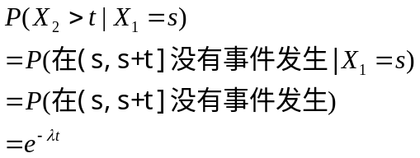
我们推得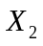同样是服从参数的指数分布，且与相互独立，重复上面的过程，我们不难得到：
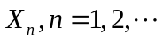是相互独立的随机变量，且都服从参数的指数分布。
由第1题，知道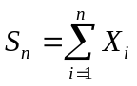服从服从参数为（, n）的伽马分布。
注：解法详见林元烈老师《应用随机过程》定理2.2.1，pp39。
3 解
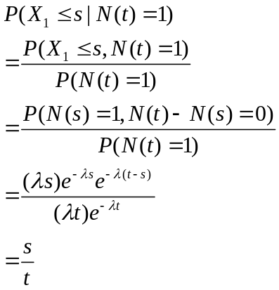
推广的结论：
设{N（t），t0}为poisson过程，则在给定N（t）=n时事件相继发生时刻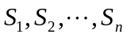的条件密度函数为
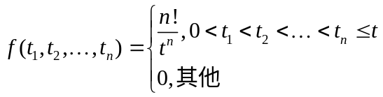
证明：对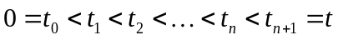，取充分小的，使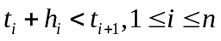，则
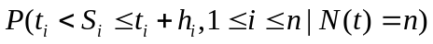
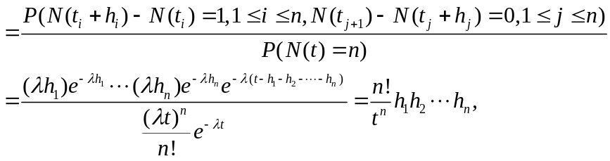
因此
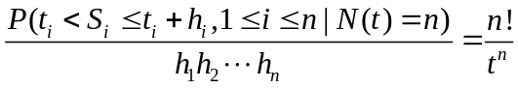
总之
4 解
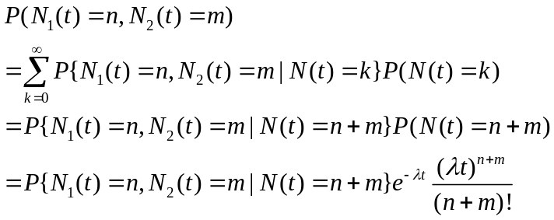
当给定n+m个事件发生时，由已知条件可知，就是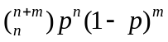，所以
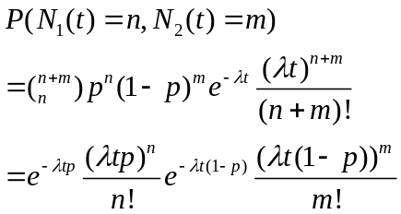
又有
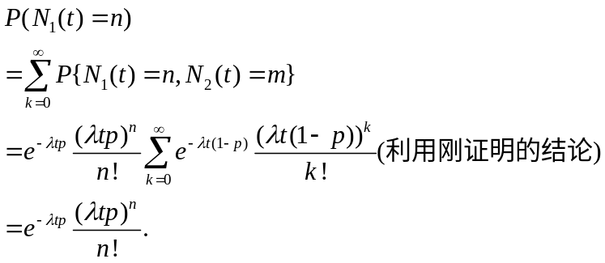
相似地，得到
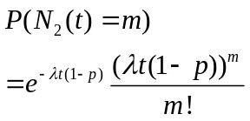
独立性得证。（此题证明过程并不完整，完整过程不难但较为繁琐）
5 解
利用第1题结论，不难看出
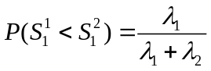
接着，如果我们求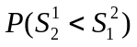时，可以如此推理：为了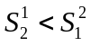，必须有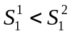，其概率是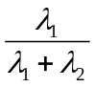，再在此条件（即）下，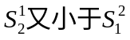， 利用poisson过程（指数分布）的无记忆性，这个条件概率也是，所以
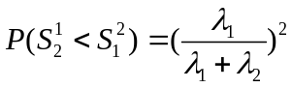
事实上，我们会发现此题可以归结到第4题，每个事件以概率属于类型1，以概率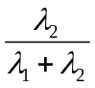，且事件间相互独立。
事件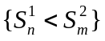等价于前n+m-1个事件至少有n个属于类型1，所以
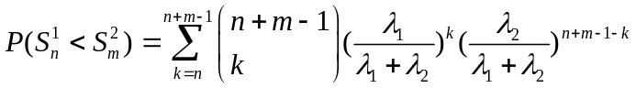
6 解
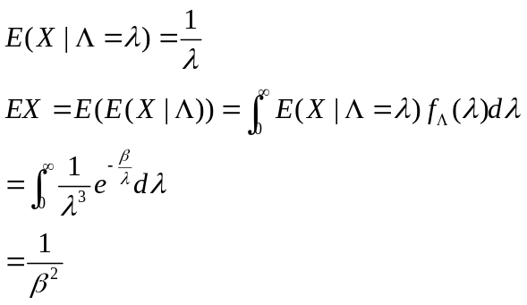
7 解
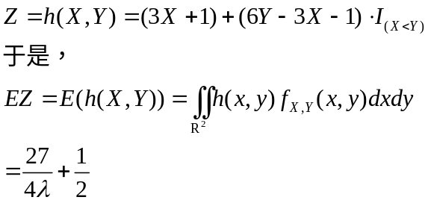
8 解
